2006~2007秋季学期《模拟电子技术基础》期末考试
钟海旺整理
叶朝晖老师比较厚道，一定要认真复习课后的自测题和习题，最后能够做几遍，肯定没有问题。考前去答疑，能够得到一些有用信息。：）
一、判断题
5题，都是非常基本的判断。如：
运算电路一般都引入负反馈。
只要|AF|＝1，就一定能够产生正弦波振荡。
引入负反馈越深，放大倍数越稳定。
每章自测题里的判断题同样难度。
二、填空题
1、基本的运算电路的运用，如把正弦波变为二倍频要用平方电路，求两个数的乘积先用对数电路分别求两个数的对数，然后用求和电路求和，然后用指数电路求指数。
2、正弦波振荡的起振条件，同相比例器中，R2的值小于两倍R1时，不能起振；略大于2R1时，起振，且波形较好；太大，则起振，但波形不好。
3、乘法模拟器运算电路中，输出量与输入量之间的关系。（简单的运算）
4、比较OCL电路和OTL电路以及普通的共射放大电路的优劣：甲乙类状态，功率，效率等。
5、滤波器的考查。不同的通带放大倍数分别对应哪种类型的滤波器。
6、通过传递函数来判断滤波电路。如1/(1+2sRC+sRC^2)，二阶低通滤波电路，问通带放大倍数是多少，f0是多少。
7、画图引电压串联负反馈，求电压放大倍数，输入电阻，输出电阻。（同相比例器）
8、给出四个波形，判断是什么电路。（第三版教材P460第四题）稍微做了一些改动。
9、直流电源部分，给出了三种整流电路：半波整流，全波整流，桥式整流，问二极管承受的反向压降最大的是？直流分量最大的是？
10、稳压电路，给出电压波动范围，问输入电压至少多少才能正常工作？问稳压管的稳压值。
三、计算题
1、一个三运放运算电路，问各个运放构成什么电路？计算输出电压与输入电压之间的象函数关系。用拉普拉斯方法算。
两个反相求和电路，一个反相比例器。
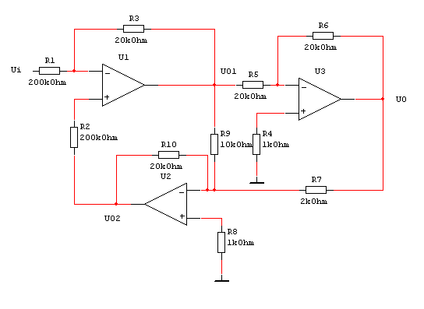
图表 1 计算题第一题
2、给出一个正弦波振荡电路，问选频网络和正反馈网络由哪些元件组成，然后分析是否满足相位条件？如果不能起振，如何调节Rw的值？如果没有选频网络或者正反馈网络，能否起振？（电路图在第三版教材P465第14题A图）
大致回答：当f＝f0时，LC选频网络呈现纯阻性，而且阻抗无穷大，这样相当于负反馈开路，放大电路的放大倍数最大，这时候正反馈网络起作用，所以有可能产生正弦波振荡。如果不能振荡，就调小Rw，增大正反馈，使放大倍数加大。去掉选频网络或者正反馈网络显然都不能满足起振条件。

3、一个压控振荡电路，与常规的压控振荡电路稍稍有点不同，运放输出的最大值是正负12伏。三极管工作在开关状态，即运放A2输出高电平的时候，三极管导通，管压降为0；二极管导通电压可以忽略不计。需要认真分析，才能够分析出工作原理。求：
1、三极管导通与断开时，运放A1输出电压与Ui的关系
2、画出Uo与Uo1之间的关系曲线（是一个滞回曲线）
3、画出输入Uo1与Uo的波形，（锯齿波和矩形波）
4、当输出的电压频率为f＝400Hz时，输入电压约是多少？
5、两个运放各构成什么电路？

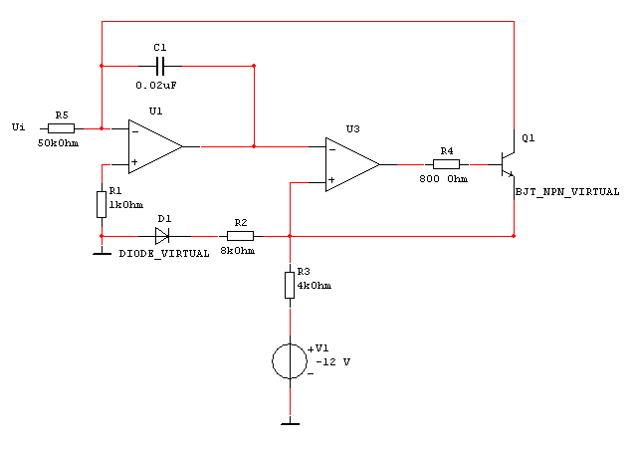
图表 2 计算题第三题
【简单分析】R2与R3节点为输出。三极管断开的时候，Ui通过R5对电容充电；当三极管导通的时候，－12V的电源通过R3对电容反向充电。再通过Uo1的变化，输入第二个运放组成的电压比较器，是一个滞回比较器。当低电平的时候，阈值电压为－8V，是R2和R3对－12V电源的分压。高电平阈值为12V。
仅供交流和学习使用！
版权所有◎侵权必究
Jeffzhong考试试卷整理中心
E－mail：zhonghw04@mails.tsinghua.edu.cn

